Число и состав домохозяйств

Как и при переписи 2002 года, единицей учета было домохозяйство. В отличие от семьи домохозяйство может включать неродственников и состоять из одного человека.
Переписью 2010 года на территории Камчатского края было учтено 135 тыс. частных домохозяйств, в которых проживает 314 тыс. человек, или 98% всего населения края.
Невысокий средний размер домохозяйства (2,3 человека) обусловлен наличием большого числа домохозяйств, состоящих не более чем из 2 человек, такие домохозяйства составляют 60% всех частных домохозяйств Камчатского края.
По Камчатке – по 30% приходится на домохозяйства, состоящие из 1 и 2-х человек, почти четверть (23,3%) - из 3-х человек, 17% - из 4-х и более человек.
Среди домохозяйств, состоящих из двух и более человек, 44,3 тыс. домохозяйств (47,2%) имеют детей моложе 18 лет (в 2002 году - 55,7%).

Домохозяйства из 2-х и более человек
по числу детей моложе 18 лет
(тысяч)
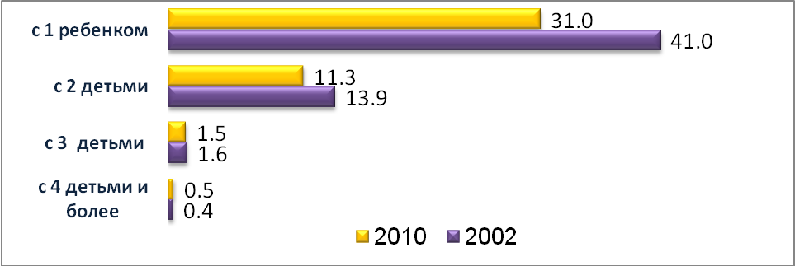

За межпереписной период общее число домохозяйств из двух и более человек сократилось в крае на 8%, из них на 22% снизилось число домохозяйств с детьми до 18 лет. На этом фоне почти на 10% увеличилось число домохозяйств, не имеющих детей до 18 лет (по РФ - на 15%).
В составе домохозяйств, как в городе, так и в селе, по-прежнему преобладают домохозяйства с 1 ребенком.
В коллективных домохозяйствах (это лица, проживающие в детских домах, школах-интернатах для детей-сирот и детей, оставшихся без попечения родителей, стационарных учреждениях социального обслуживания, казармах, местах лишения свободы, монастырях и тому подобных специализированных учреждениях) учтено 7,8 тыс. человек, а в 2002 году – 13,2 тыс. человек.
При переписи 2010 года было зафиксировано 31 домохозяйство бездомных (в 2002 году – 158).

Территориальный орган Федеральной службы
государственной статистики по Камчатскому краю

